МИНОБРНАУКИ РОССИИ

Федеральное государственное бюджетное образовательное учреждение высшего образования

НИЖЕГОРОДСКИЙ ГОСУДАРСТВЕННЫЙ ТЕХНИЧЕСКИЙ

УНИВЕРСИТЕТ им. Р.Е.АЛЕКСЕЕВА

Институт радиоэлектроники и информационных технологий

Кафедра информатики и систем управления

__________________________________________________________________

Тема «Создание веб-сайтов»

Отчет по лабораторной работе

по дисциплине

Информатика и Компьютерные технологии

(наименование дисциплины)

РУКОВОДИТЕЛЬ:

________________ ____Шагалова П.А._ _

(подпись) (фамилия, и.,о.)

СТУДЕНТ:

________________ Крехалев А.М.

(подпись) (Фамилия, И.О.)

22-ИСз

(шифр группы)

Работа защищена «___» ____________

С оценкой ________________________

**Задание к выполнению лабораторной работы № 2**

**Создание веб-сайта**

**Задание на лабораторную работу:**

Создать сайт на любую тематику

**Цель работы:**

Научиться работать на языках: HTML; CSS; JavaScript.

**Ход работы:**

*Создание сайта на тему: Rick and Morty*

*Фрагмент кода сайта:*

<!DOCTYPE html>  
<html lang="ru" class="no-js">  
 <head>  
 <meta charset="utf-8"/>  
 <title>Rick & Morty</title>  
 <meta http-equiv="X-UA-Compatible" content="IE=edge">  
 <meta content="width=device-width, initial-scale=1" name="viewport"/>  
 <!-- GLOBAL MANDATORY STYLES -->  
 <link href="http://fonts.googleapis.com/css?family=Hind:300,400,500,600,700" rel="stylesheet" type="text/css">  
  
 <link href="vendor/simple-line-icons/css/simple-line-icons.css" rel="stylesheet" type="text/css"/>  
 <link href="vendor/bootstrap/css/bootstrap.min.css" rel="stylesheet" type="text/css"/>  
 <link href="css/animate.css" rel="stylesheet">  
 <link href="css/layout.min.css" rel="stylesheet" type="text/css"/>  
 <link rel="shortcut icon" href="favicon.ico"/>  
 </head>  
 <body id="body" data-spy="scroll" data-target=".header">  
 <header class="header navbar-fixed-top">  
 <nav class="navbar" role="navigation">  
 <div class="container">  
 <div class="menu-container js_nav-item">  
 <button type="button" class="navbar-toggle" data-toggle="collapse" data-target=".nav-collapse">  
 <span class="sr-only">Toggle navigation</span>  
 <span class="toggle-icon"></span>  
 </button>  
 <div class="logo">  
 <a class="logo-wrap" href="#body">  
 <img class="logo-img logo-img-main" src="img/logo_RM.png" alt="Asentus Logo">  
 <img class="logo-img logo-img-active" src="img/logo2_RM.png" alt="Asentus Logo">  
 </a>  
 </div>  
 </div>  
 <div class="collapse navbar-collapse nav-collapse">  
 <div class="menu-container">  
 <ul class="nav navbar-nav navbar-nav-right">  
 <li class="js_nav-item nav-item">  
 <a class="nav-item-child nav-item-hover" href="#body">Главная</a>  
 </li>  
 <li class="js_nav-item nav-item">  
 <a class="nav-item-child nav-item-hover" href="#about_series">О сериале </a>  
 </li>  
 <li class="js_nav-item nav-item">  
 <a class="nav-item-child nav-item-hover" href="#about_characters">О персонажах</a>  
 </li>  
 <li class="js_nav-item nav-item">  
 <a class="nav-item-child nav-item-hover" href="#galley">Галерея</a>  
 </li>  
 </ul>  
 </div>  
 </div>  
 </div>  
 </nav>  
 </header>  
 <div class="promo-block parallax-window" data-parallax="scroll" data-image-src="img/background1.png">  
 <div class="container">  
 <div class="row">  
 <div class="col-sm-6">  
 <div class="promo-block-divider">  
 <h1 class="promo-block-title">Rick & Morty</h1>  
 <p class="promo-block-text">Wubba lubba dub dub</p>  
 </div>  
 <ul class="list-inline">  
 <li><a href="https://www.instagram.com/rickandmorty/" class="social-icons"><i class="icon-social-instagram"></i></a></li>  
 <li><a href="https://www.kinopoisk.ru/series/685246/" class="social-icons"><i class="icon-film"></i></a></li>  
 <li><a href="https://rick-i-morty.online/" class="social-icons"><i class="icon-diamond"></i></a></li>  
 </ul>  
 </div>  
 </div>  
 </div>  
 </div>  
 </body>

*Отображение сайта (в полном формате)*

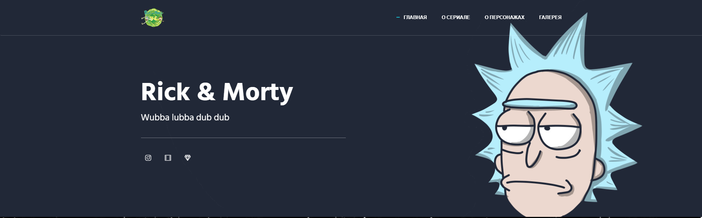

*Фрагмент сайта (при сжатом варианте, с открытым меню)*

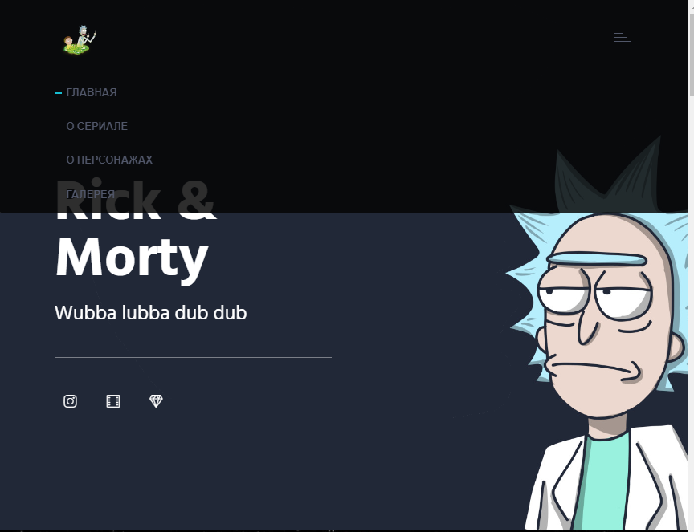

**Вывод:**

Научились создавать тематические сайты с использованием html; css; scss; js.